ÖZET YAZIM KURALLARI
- Özetiniz en az 300 kelime olmalıdır
- Türkçe ve İngilizce özet zorunludur
- Türkçe ve İngilizce 3'er adet anahtar kelime eklemek zorunludur
- Tüm yazarların ÜNVANLARI, İsim ve Soyisimleri, Kurumları, e-mail adresleri, ORCID ID ve cep telefon numaraları özette başlığın altına eklemek zorunludur.
- Tüm yazarların CEP TELEFON numaralarını mailinize ekleyerek gönderiniz
- Özet değerlendirme süreci en çok 4 gün sürmektedir. Sonuç (olumlu, olumsuz ya da düzeltme şeklinde) gecikmeden tarafınıza bildirilmektedir
- Times new roman 12 punto tek satır aralığı kullanınız

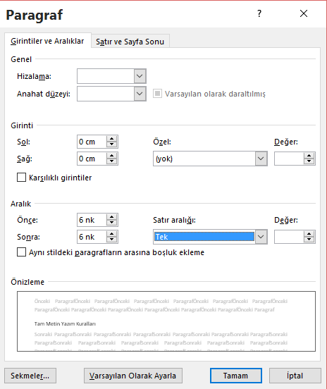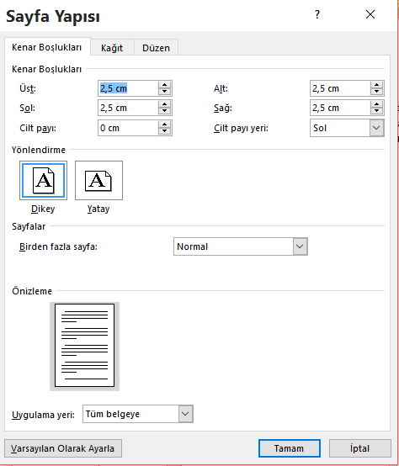

ÖRNEK ÖZET

ŞANLIURFA CİCİM DOKUMALARI
SANLIURFA CICIM WEAVINGS
Prof. Dr. Sema ÖZKAN TAĞI

Ankara Hacı Bayram Veli Üniversitesi, Sanat ve Tasarım Fakültesi,
Tekstil Tasarımı Bölümü, Gölbaşı, Ankara.
kmkongresi@gmail.com, 05550059286
ORCİD:https://orcid.org/0000-0002-2507-2305
Doç. Dr. Fatma Nur BAŞARAN

Ankara Hacı Bayram Veli Üniversitesi, Sanat ve Tasarım Fakültesi,
Tekstil Tasarımı Bölümü, Gölbaşı, Ankara.
kmkongresi@gmail.com, 05550059286
ORCİD:https://orcid.org/0000-0002-2507-2305

ÖZET
Bu çalışmada ekonomik faktörlerin evlilik kalitesi üzerine etkisi incelenmiş; eş tükenmişliği ve sosyoekonomik değişkenlerle kontrol edildiğinde evli çiftlerin yaşadıkları ekonomik güçlük ile evlilik kaliteleri arasındaki ilişki ortaya konulmuştur. Araştırmanın verileri 2016 yılında Ankara’da yaşayan farklı sosyo-ekonomik düzeye sahip ve 18 yaş üstü 278 evli çift (556 evli birey) ile görüşülerek elde edilmiştir. Araştırmada, sosyoekonomik verilerin yanı sıra araştırmacılar tarafından Türkiye’de geliştirilerek geçerlik ve güvenirlik çalışması yapılmış olan Evlilik Kalitesi Ölçeği (EKÖ), Hilton ve Devall (1997) tarafından geliştirilen ve araştırmacılar tarafından Türkçe’ye uyarlanan Aile Ekonomik Güçlük Ölçeği (AEGÖ) ve Pines (1996) tarafından geliştirilen ve Çapri (2008) tarafından Türkçe’ye uyarlanan Eş Tükenmişlik Ölçeği (ETÖ) kullanılmıştır. İlk olarak evlilik kalitesi, ekonomik güçlük ve eş tükenmişliği ortalama puanlarının sosyoekonomik değişkenlere göre karşılaştırılması t testi ve Çok Yönlü Varyans Analizi (ANOVA) ile incelenmiş daha sonra eş tükenmişliği ve sosyo-ekonomik değişkenlerle kontrol edildiğinde evli çiftlerin yaşadıkları ekonomik güçlük ile evlilik kaliteleri arasındaki ilişki Linear Regresyon Analizi uygulanarak belirlenmiştir. Bulgular, oturdukları ev kendilerine ait olan, ailesinde otomobili olan evli çiftlerin evlilik kalitesi diğer gruplarla karşılaştırıldığında daha yüksek bulunmuştur. Genel olarak, ilkokul ve altı ile ortaokul mezunu evli çiftlerin; ortaokul ile lise mezunlarının; üniversite ile lisansüstü mezunlarının evlilik kalitesi bakımından birbirlerine benzer olduğu, bu ikili grupların öğrenim düzeyleri yükseldikçe buna paralel olarak evlilik kalitelerinin de yükseldiği, ancak çocuk sayısı arttıkça eşlerin evlilik kalitesinin düştüğü görülmektedir. Gelir sağlayıcı bir işte “çalışan” ile “emekli” olmuş evli çiftlerin gelir sağlayıcı bir işte çalışmayan çiftlere kıyasla evlilik kalitelerinin anlamlı olarak daha yüksek olduğu ancak gelir düzeyini “düşük” algılayan evli çiftlerin evlilik kalitesinin, diğer gelir seviyesindeki evli çiftlere oranla anlamlı olarak daha düşük olduğu saptanmıştır. Regresyon analizi sonuçlarına göre ekonomik güçlük ve eş tükenmişliği ile evlilik kalitesi arasında negatif yönlü bir ilişki olduğu saptanmıştır. Bu sonuçlara göre ekonomik güçlük ve eş tükenmişliği arttıkça çiftlerin evlilik kalitesi düşmektedir.
Anahtar kelimeler: Evli bireyler, çiftler, evlilik kalitesi, aile ekonomik güçlüğü, eş tükenmişliği.

ABSTRACT
In the province and districts of Şanlıurfa, it is seen that there are many local arts from copper, straw, knitting to fur processing, from kazaz knitting to hand weaving and felting. Within the scope of hand weaving in the region, weaving of sackcloth, carpet, rug, cicim and zili. Flat weaving, which includes products such as kilim, cicim and zili, has a special importance since it provides an opportunity for the evaluation of hair and wool obtained from ovine livestock which is an important economic activity in the region.
Plain kilim weavings are weft-faced weavings formed by passing weft and warp threads evenly over and under each other. Cicim weaving is a kind of weaving in which colored pattern yarns are used besides weft and warp yarns. Since it has a similar appearance to the “winding” technique with fine lines on flat woven floors, it has the appearance of having been embroidered with needle on flat woven floors.
This study has been carried out in order to determine the technical, motif and composition characteristics of cicim weavings in Şanlıurfa. Cicim weavings in the region "warp and weft-faced" two different techniques are woven. Warp-faced weaves are weavings in which the motif is formed by warp yarns and the weft thread is used to hold the structure together. Warp-faced cicim samples identified in Viransehir, Harran and Siverek are narrow weaving varieties produced on three-legged looms. It is used for making wide floor cloths by sewing each other on its long edges or for decorating tents by adding them on short edges.
Weft-faced cicims are examples of cicim where colored pattern yarns form motifs between wefts. These motifs may be frequent or sparse. Weft-faced cicim weavings are seen in almost all districts. In this paper, cicim weaving samples that can be reached within the scope of the research will be documented with photographs and information about their technical properties will be given.
Keywords: Cicim, Şanlıurfa, Cultural Heritage, Traditional Weaving

